Пример 21. Расчет пространственного каркаса здания при различных вариантах конструирования железобетонных конструкций

Цели и задачи:
- продемонстрировать процедуру построения расчетной схемы;
- показать процедуру использования разных вариантов конструирования: варьируются характеристики материалов, нормативы, размеры сечения;
- показать процедуру подбора арматуры для элементов каркаса;
- показать технику составления таблицы РСУ.

Исходные данные:
Двухпролетное одноэтажное здание. Размеры пролетов – 7,5 м, шаг колонн – 7 м, высота этажа – 4 м. Колонны в местах опирания на фундаментную плиту жестко защемлены.

Сечения элементов:
- балки – тавровое сечение высотой 500 мм (ширина полки – 500 мм, толщина полки – 200 мм, толщина стенки – 300 мм);
- колонны – прямоугольное сечение размером 400 х 400 мм;
- плиты покрытия – толщина 200 мм.

Материал:
- для варианта конструирования 1 – железобетон В25, арматура A-III (СниП 2.03.01-84*), армирование колонн симметричное;
- для варианта конструирования 2 – железобетон В25, арматура A-III (СниП 2.03.01-84*), армирование колонн несимметричное;
- для варианта конструирования 3 – железобетон В25, арматура A-III (СниП 2.03.01-84*), армирование колонн симметричное без выделения угловых стержней;
- для варианта конструирования 4 – железобетон В25, арматура A400 (СП 63.13330. 2012), армирование колонн симметричное;
- для варианта конструирования 5 – железобетон В30 (балки и колонны), В25 (плиты покрытия), арматура A-III (СниП 2.03.01-84*), армирование колонн симметричное.

Нагрузки:
- загружение 1 – собственный вес;
- загружение 2 – постоянная равномерно распределенная p = 1.5 т/м2, приложенная на покрытие;
- загружение 3 – снеговая p = 0.35 т/м2;
- загружение 4 – ветровая по направлению X;
- загружение 5 – ветровая по направлению Y.

Для того чтобы начать работу с ПК ЛИРА-САПР®, выполните следующую команду Windows: Пуск ⇨ Программы (Все программы) ⇨ LIRA SAPR ⇨ ЛИРА-САПР 2020 ⇨ ЛИРА-САПР 2020.

Этап 1. Создание новой задачи
- Для создания новой задачи откройте меню Приложения и выберите пункт Новый (кнопка на панели быстрого доступа).
- В появившемся диалоговом окне Описание схемы (рис.21.1) задайте следующие параметры:
  - имя создаваемой задачи – 21_3D каркас_варианты констр;
  - в раскрывающемся списке Признак схемы выберите строку 5 – Шесть степеней свободы в узле.
- После этого щелкните по кнопке – Подтвердить.
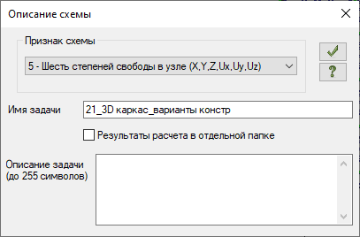
Рис.21.1. Диалоговое окно Описание схемы

 Диалоговое окно Описание схемы также можно открыть с уже выбранным признаком
схемы. Для этого в меню Приложения в раскрывающемся списке пункта Новый выберите команду – Пятый признак схемы (Шесть степеней свободы в узле) или на панели быстрого доступа в раскрывающемся списке Новый выберите команду – Пятый признак схемы (Шесть степеней свободы в узле). После этого нужно задать только имя задачи.
Установка флажка Результаты расчета в отдельной папке в диалоговом окне Описание схемы дает возможность сохранять все результаты расчета для конкретной задачи в отдельной папке с именем, которое совпадает с именем задачи. Данная папка
создается в каталоге хранения результатов расчета. Это удобно в том случае, если нужно найти результаты расчета для конкретной задачи и последующей передаче файлов результатов расчета или просмотра и анализа этих файлов с помощью проводника или других файловых менеджеров.

Этап 2. Создание геометрической схемы

Создание пространственной рамы

- Вызовите диалоговое окно Пространственная рама щелчком по кнопке – Генерация пространственных рам (панель Создание на вкладке Создание и редактирование).
- В этом диалоговом окне задайте следующие параметры пространственной рамы (рис.21.2):
  - Шаг вдоль оси X: Шаг вдоль оси Y: Шаг вдоль оси Z:

L(м) N M L(м) N M L(м) N M
7.5 2 15 7 2 14 4 1 1;
  - Снимите флажок Создавать фундаментную плиту;
  - Остальные параметры принимаются по умолчанию.

- После этого щелкните по кнопке – Применить.
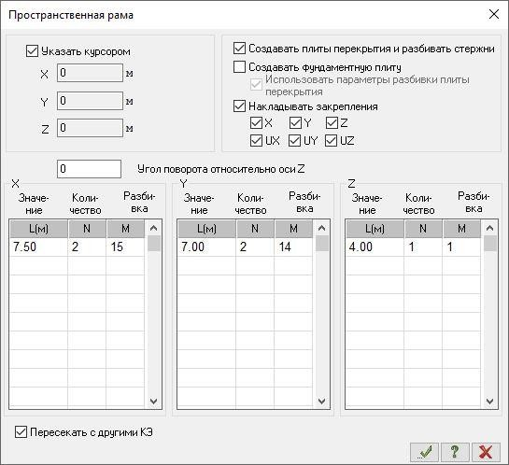
Рис.21.2. Диалоговое окно Пространственная рама

Упаковка схемы
- Щелчком по кнопке – Упаковка схемы (панель Редактирование на вкладке Создание и редактирование) вызовите диалоговое окно Упаковка (рис.21.3).

- В этом окне щелкните по кнопке – Применить (упаковка схемы производится для сшивки совпадающих узлов и элементов, а также для безвозвратного исключения из расчетной схемы удаленных узлов и элементов).

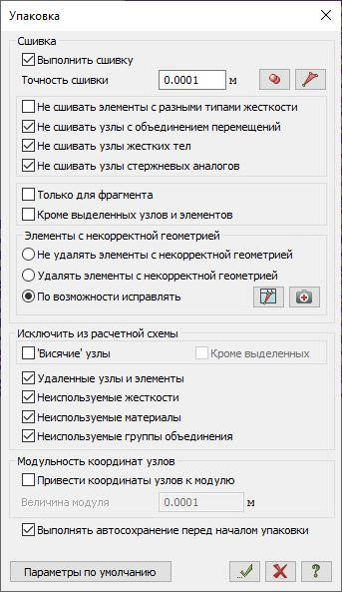
Рис.21.3. Диалоговое окно Упаковка

Сохранение информации о расчетной схеме
- Для сохранения информации о расчетной схеме откройте меню Приложения и выберите пункт
Сохранить (кнопка на панели быстрого доступа).
- В появившемся диалоговом окне Сохранить как задайте:
  - имя задачи – 21_3D каркас_варианты констр;
  - папку, в которую будет сохранена эта задача (по умолчанию выбирается папка – Data).
- Щелкните по кнопке Сохранить.

Этап 3. Задание вариантов конструирования

Создание первого варианта конструирования
- Вызовите диалоговое окно Варианты конструирования (рис.21.4) щелчком по кнопке –
Варианты конструирования (панель Конструирование на вкладке Создание и редактирование).
- В этом диалоговом окне задайте параметры для первого варианта конструирования:
  - в рамке Расчет сечений по: нажмите на радиокнопку РСУ;

  - справа от выпадающего списка, щелкните по кнопке - Добавить /Редактировать таблицу РСУ;
  - в открывшемся диалоговом окне щелкните по кнопке – Подтвердить;
  - в диалоговом окне Варианты конструирования в поле Железобетонный расчет в выпадающем списке Нормы выберите СНиП 2.03.01-84.

- После этого щелкните по кнопке – Применить.
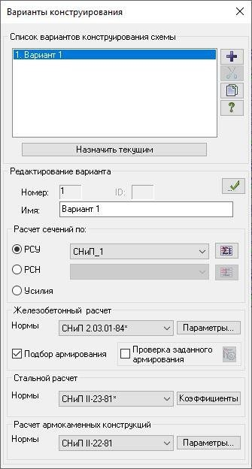
Рис.21.4. Диалоговое окно Варианты конструирования

Создание второго варианта конструирования

- Для создания второго варианта конструирования щелкните по кнопке – Создать новый вариант конструирования схемы.
- Далее задайте параметры для второго варианта конструирования:
  - в рамке Расчет сечений по: нажмите на радиокнопку РСУ;
  - в диалоговом окне Варианты конструирования в поле Железобетонный расчет в выпадающем списке Нормы выберите СНиП 2.03.01-84.

- После этого щелкните по кнопке – Применить.

Создание третьего варианта конструирования

- Для создания третьего варианта конструирования щелкните по кнопке – Создать новый вариант конструирования схемы.
- Далее задайте параметры для третьего варианта конструирования:
  - в рамке Расчет сечений по: нажмите на радиокнопку РСУ;
  - в диалоговом окне Варианты конструирования в поле Железобетонный расчет в выпадающем списке Нормы выберите СНиП 2.03.01-84.

- После этого щелкните по кнопке – Применить.

Создание четвертого варианта конструирования

- Для создания четвертого варианта конструирования щелкните по кнопке – Создать новый вариант конструирования схемы.
- Далее задайте параметры для четвертого варианта конструирования:
  - в рамке Расчет сечений по: нажмите на радиокнопку РСУ;
  - в диалоговом окне Варианты конструирования в поле Железобетонный расчет в выпадающем списке Нормы выберите СП 63.13330.2012/2018.

- После этого щелкните по кнопке – Применить.

Создание пятого варианта конструирования

- Для создания пятого варианта конструирования щелкните по кнопке – Создать новый вариант конструирования схемы.
- Далее задайте параметры для пятого варианта конструирования:
  - в рамке Расчет сечений по: нажмите на радиокнопку РСУ;
  - в диалоговом окне Варианты конструирования в поле Железобетонный расчет в выпадающем списке Нормы выберите СНиП 2.03.01-84.

- После этого щелкните по кнопке – Применить.

- Для назначения текущим первого варианта конструирования, в списке вариантов конструирования схемы выделите строку Вариант1 и щелкните по кнопке Назначить текущим.
- Закройте диалоговое окно Варианты конструирования щелчком по кнопке – Закрыть.

Этап 4. Задание жесткостных параметров и параметров материалов элементам схемы

Формирование типов жесткости

- Щелчком по кнопке – Жесткости и материалы элементов (панель Жесткости и связи на вкладке Создание и редактирование) вызовите диалоговое окно Жесткости и материалы (рис.21.5,а).
- В этом окне щелчком по кнопке Добавить вызовите диалоговое окно Добавить жесткость, для того чтобы вывести список стандартных типов сечений (рис. 21.5,б).
- Выберите двойным щелчком мыши на элементе графического списка тип сечения Брус (на экран выводится диалоговое окно для задания жесткостных характеристик выбранного типа сечения).
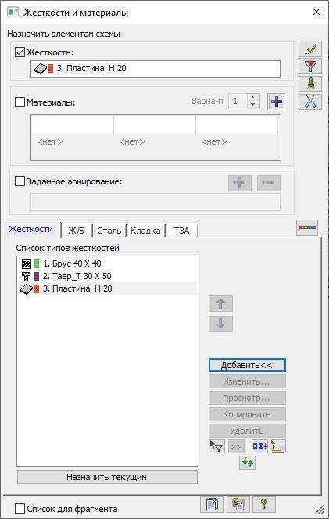
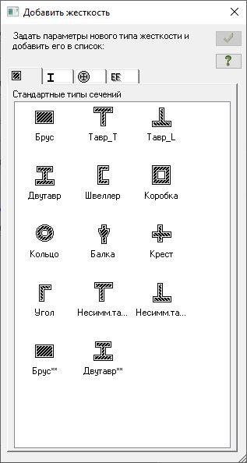

а б
Рис.21.5. Диалоговые окна: а – Жесткости и материалы, б – Добавить жесткость

- В диалоговом окне Задание стандартного сечения (рис.21.6) задайте параметры сечения Брус:
  - модуль упругости – Е = 2.4е6 т/м2 (при английской раскладке клавиатуры);
  - коэфф. Пуассона – V = 0.2;
  - геометрические размеры – В = 40 см; Н = 40 см;
  - удельный вес материала – Ro = 2.75 т/м3.
- Чтобы увидеть эскиз создаваемого сечения со всеми размерами, щелкните по кнопке Нарисовать.
- Для ввода данных щелкните по кнопке – Подтвердить.

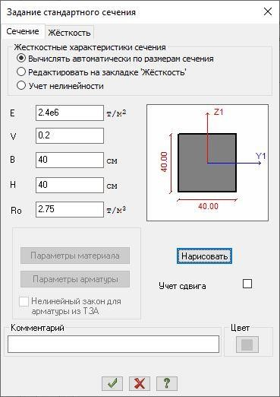
Рис.21.6. Диалоговое окно Задание стандартного сечения

- Далее в диалоговом окне Добавить жесткость выберите тип сечения Тавр_Т.
- В новом окне Задание стандартного сечения задайте параметры сечения Тавр_Т:
  - модуль упругости – Е = 1.2е6 т/м2;
  - коэфф. Пуассона – V = 0.2;
  - геометрические размеры – В = 30 см; Н = 50 см; В1 = 50 см; Н1 = 20 см;
  - удельный вес материала – Ro = 2.75 т/м3.
- Для ввода данных щелкните по кнопке – Подтвердить.
- Далее в диалоговом окне Добавить жесткость перейдите на четвертую закладку численного описания жесткости.
- Двойным щелчком мыши выберите тип сечения Пластины.
- В окне Задание жесткости для пластин (рис.21.7) задайте параметры сечения Пластины (для плиты перекрытия):
  - модуль упругости – Е = 1.2е6 т/м2 (при английской раскладке клавиатуры);
  - коэф. Пуассона – V = 0.2;
  - толщина – Н = 20 см;
  - удельный вес материала – Ro = 2.75 т/м3.
- Для ввода данных щелкните по кнопке – Подтвердить.

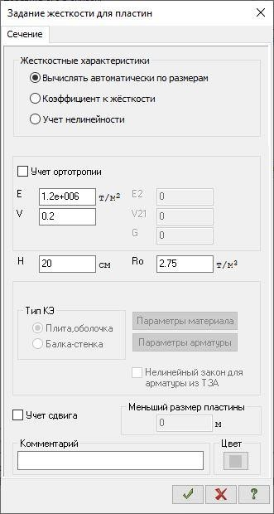
Рис.21.7. Диалоговое окно Задание жесткости для пластин

- Для того чтобы скрыть библиотеку жесткостных характеристик, в диалоговом окне Жесткости и материалы щелкните по кнопке Добавить.

Задание материалов для первого варианта конструирования железобетонных конструкций
- В диалоговом окне Жесткости и материалы щелкните по второй закладке Ж/Б (Задание параметров для железобетонных конструкций).
- После этого включите радио-кнопку Тип и щелкните по кнопке Редактировать.
- На экран выводится диалоговое окно Материалы для расчета Ж/Б конструкций (рис.21.8).
- В таблице Стержень щелкните по пустой строке. Появился первый тип армирования Стержень. В правой части окна необходимо задать параметры для колонн:
  - в строке Название задайте Колонны1;
  - в выпадающем списке Вид расчета выберите Колонна рядовая;
  - в выпадающем списке Армирование выберите тип армирования Симметричное;
  - в поле Расчет по предельным состояниям II-й группы включите радио-кнопку Диаметр арматурных стержней;
  - в раскрывающемся списке выберите строку соответствующую диаметру арматуры 25 мм;

  - в поле Длина элемента, Расчетные длины включите радио-кнопку Коэффициент;
  - задайте параметры LY = 1, LZ = 1;
  - все остальные параметры остаются заданными по умолчанию.

- После этого щелкните по пустой строке в таблице Стержень.
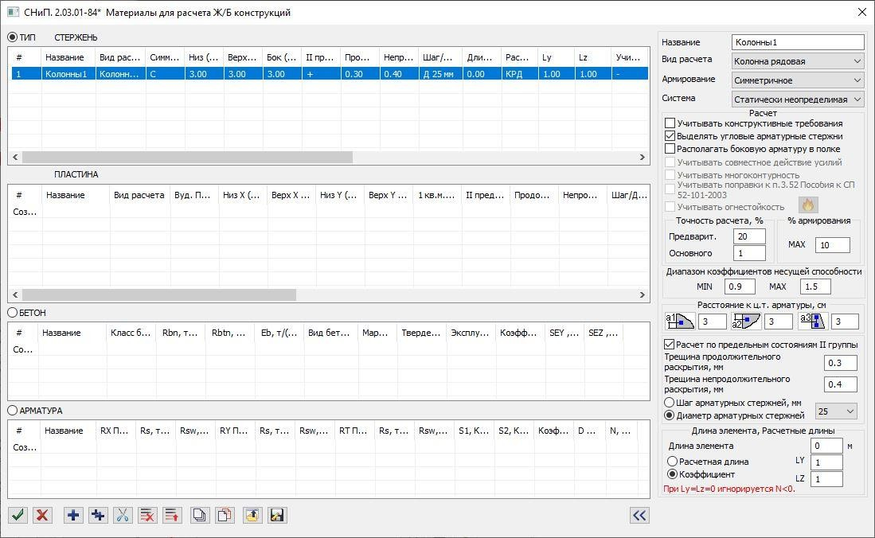
Рис.21.8. Диалоговое окно Материалы для расчета Ж/Б конструкций (для колонн)

- Все заданные параметры для колонн отображаются в первой строке в таблице Стержень. Щелкните

по кнопке - Добавить, чтобы создать второй тип армирования Стержень. Появился второй тип армирования Стержень (рис. 21.9). В правой части окна необходимо задать параметры для балок:
  - в строке Название задайте Балки;
  - в выпадающем списке Вид расчета выберите Балка;
  - в выпадающем списке Армирование выберите тип армирования Несимметричное;
  - в поле Расчет по предельным состояниям II-й группы включите радио-кнопку Диаметр арматурных стержней;
  - в раскрывающемся списке выберите строку соответствующую диаметру арматуры 25 мм;
  - в поле Длина элемента задайте максимальное значение для балок равное 7.5 м;
  - все остальные параметры остаются заданными по умолчанию.
- После этого щелкните по пустой строке в таблице Стержень.

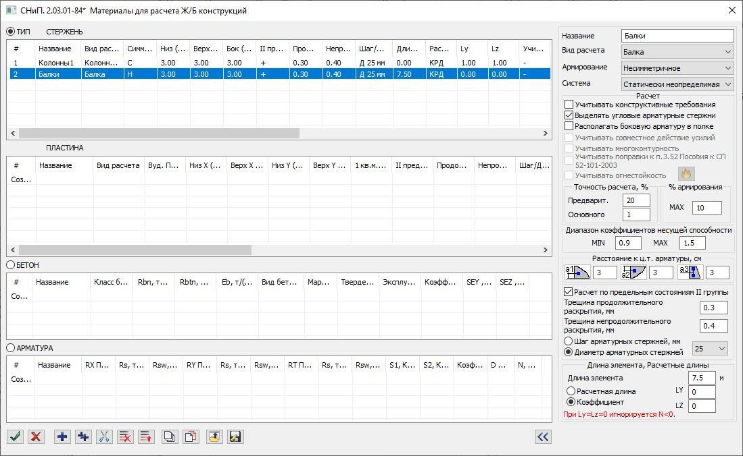
Рис.21.9. Диалоговое окно Материалы для расчета Ж/Б конструкций (для балок)

- После этого щелкните по пустой строке в таблице Пластина. Появился третий тип армирования Пластина (рис. 21.10). В правой части окна необходимо задать параметры для пластин:
  - в строке Название задайте Пластины;
  - в выпадающем списке Вид расчета выберите строку Оболочка;
  - все остальные параметры остаются заданными по умолчанию.

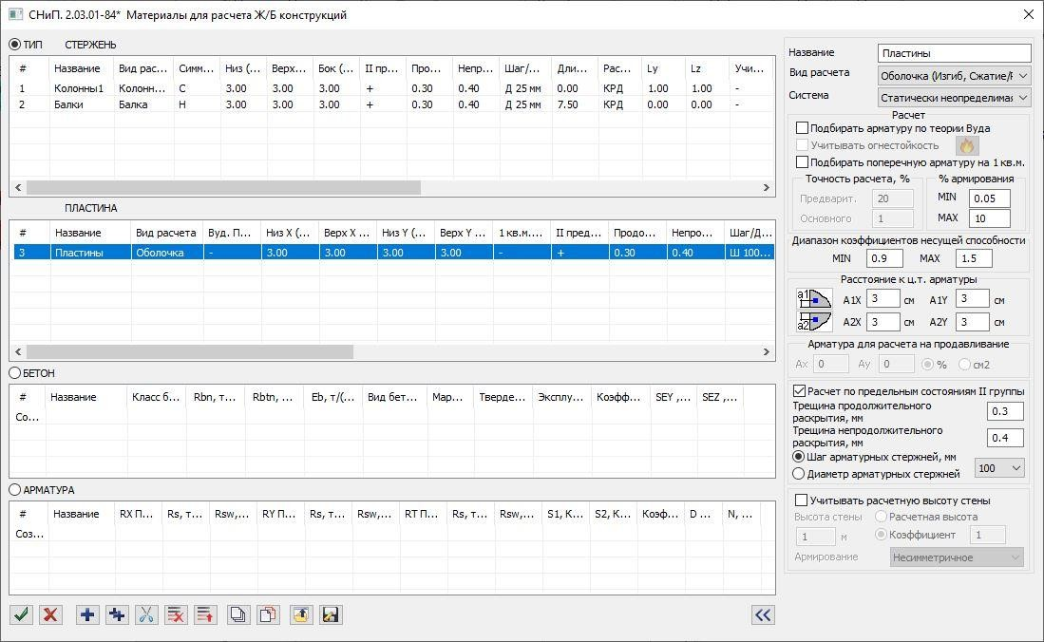
Рис.21.10. Диалоговое окно Материалы для расчета Ж/Б конструкций (для пластин)

- Щелкните по пустой строке в таблице Бетон. В правой части окна необходимо задать параметры бетона:
  - В выпадающей строке Класс бетона выберите В25.
  - Все остальные параметры остаются заданными по умолчанию
- Щелкните по пустой строке в таблице Арматура (рис. 21.11). В раскрывающемся списке Максимальный диаметр продольной арматуры выберите строку соответствующую диаметру арматуры 25 мм. Все остальные параметры оставляем заданными по умолчанию (по умолчанию принимается арматура класса А-III).
- В диалоговом окне Материалы для расчета Ж/Б конструкций щелкните по кнопке –

Подтвердить.

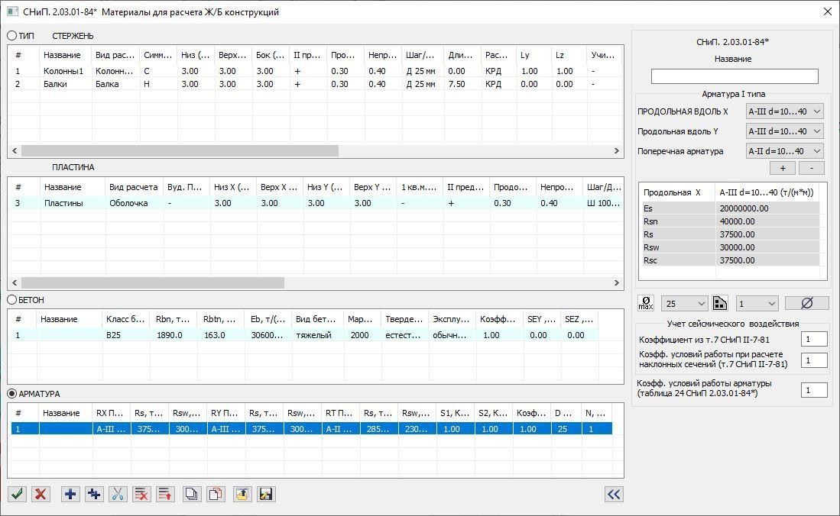
Рис.21.11. Диалоговое окно Материалы для расчета Ж/Б конструкций (для арматуры) Задание материалов для второго варианта конструирования железобетонных конструкций
- Для переключения на второй вариант конструирования, в диалоговом окне Жесткости и материалы, при поставленном флажке Материалы, с помощью счетчика Номер текущего варианта конструирования схемы переключитесь на номер варианта конструирования 2.
- Затем в диалоговом окне Жесткости и материалы включите радио-кнопку Тип и щелкните по кнопке

Редактировать.
- На экран выводится диалоговое окно Материалы для расчета Ж/Б конструкций.

- Щелкните по любой строке в таблице Стержень, затем щелкните по кнопке - Добавить. Появился четвертый тип армирования Стержень. В правой части окна необходимо задать параметры для колонн:
  - в строке Название задайте Колонны2;
  - в выпадающем списке Вид расчета выберите Колонна рядовая;
  - в выпадающем списке Армирование выберите тип армирования Несимметричное;
  - в поле Расчет по предельным состояниям II-й группы включите радио-кнопку Диаметр арматурных стержней;
  - в раскрывающемся списке выберите строку соответствующую диаметру арматуры 25 мм;
  - в поле Длина элемента, Расчетные длины включите радио-кнопку Коэффициент;
  - задайте параметры LY = 1, LZ = 1;
  - все остальные параметры остаются заданными по умолчанию.
- После этого щелкните по кнопке – Подтвердить.

Задание материалов для третьего варианта конструирования железобетонных конструкций
- Для переключения на третий вариант конструирования, в диалоговом окне Жесткости и материалы, при поставленном флажке Материалы, с помощью счетчика Номер текущего варианта конструирования схемы переключитесь на номер варианта конструирования 3.

- Далее, при включенной радио-кнопке Тип, снова щелкните по кнопке Редактировать.
- На экран выводится диалоговое окно Материалы для расчета Ж/Б конструкций.

- Щелкните по любой строке в таблице Стержень, затем щелкните по кнопке - Добавить. Появился четвертый тип армирования Стержень. В правой части окна необходимо задать параметры для колонн:
  - в строке Название задайте Колонны3;
  - в выпадающем списке Вид расчета выберите Колонна рядовая;
  - в выпадающем списке Армирование выберите тип армирования Симметричное;
  - снимите флажок Выделять угловые арматурные стержни;
  - в поле Расчет по предельным состояниям II-й группы включите радио-кнопку Диаметр арматурных стержней;
  - в раскрывающемся списке выберите строку соответствующую диаметру арматуры 25 мм;
  - в поле Длина элемента, Расчетные длины включите радио-кнопку Коэффициент;
  - задайте параметры LY = 1, LZ = 1;
  - все остальные параметры остаются заданными по умолчанию.
- После этого щелкните по кнопке – Подтвердить.

Задание материалов для четвертого варианта конструирования железобетонных конструкций
- Для переключения на четвертый вариант конструирования, в диалоговом окне Жесткости и материалы, при поставленном флажке Материалы, с помощью счетчика Номер текущего варианта конструирования схемы переключитесь на номер варианта конструирования 4.
- Далее, при включенной радио-кнопке Тип, еще раз щелкните по кнопке Редактировать.
- На экран выводится диалоговое окно Материалы для расчета Ж/Б конструкций.

- Щелкните по любой строке в таблице Стержень, затем щелкните по кнопке - Добавить. Появился первый тип армирования Стержень. В правой части окна необходимо задать параметры для колонн:
  - в строке Название задайте Колонны4;
  - в выпадающем списке Вид расчета выберите Колонна рядовая;
  - в выпадающем списке Армирование выберите тип армирования Симметричное;
  - в поле Расчет по предельным состояниям II-й группы включите радио-кнопку Диаметр арматурных стержней;
  - в раскрывающемся списке выберите строку соответствующую диаметру арматуры 25 мм;
  - в поле Длина элемента, Расчетные длины включите радио-кнопку Коэффициент;
  - задайте параметры LY = 1, LZ = 1;
  - все остальные параметры остаются заданными по умолчанию.
- После этого щелкните по пустой строке в таблице Стержень.
- Все заданные параметры для колонн отображаются в первой строке в таблице Стержень. Щелкните

по кнопке - Добавить, чтобы создать второй тип армирования Стержень. Появился второй тип армирования Стержень. В правой части окна необходимо задать параметры для балок:
  - в строке Название задайте Балки2;
  - в выпадающем списке Вид расчета выберите Балка;
  - в выпадающем списке Армирование выберите тип армирования Несимметричное;
  - в поле Расчет по предельным состояниям II-й группы включите радио-кнопку Диаметр арматурных стержней;
  - в раскрывающемся списке выберите строку соответствующую диаметру арматуры 25 мм;
  - в поле Длина элемента задайте максимальное значение для балок равное 7.5 м;
  - все остальные параметры остаются заданными по умолчанию.
- После этого щелкните по пустой строке в таблице Стержень.

- После этого щелкните по пустой строке в таблице Пластина. Появился третий тип армирования Пластина. В правой части окна необходимо задать параметры для пластин:
  - в строке Название задайте Пластины2;
  - в выпадающем списке Вид расчета выберите строку Оболочка;
  - все остальные параметры остаются заданными по умолчанию.
- Щелкните по пустой строке в таблице Бетон. В правой части окна необходимо задать параметры бетона:
  - В выпадающей строке Класс бетона выберите В25.
  - Все остальные параметры остаются заданными по умолчанию
  - в полях Коэф. условий работы задайте значения γb2 = 1 и γb3 = 1;
- Щелкните по пустой строке в таблице Арматура (рис. 21.13). В раскрывающемся списке Максимальный диаметр продольной арматуры выберите строку соответствующую диаметру арматуры 25 мм. Все остальные параметры оставляем заданными по умолчанию (по умолчанию принимается арматура класса А-400С).
- В диалоговом окне Материалы для расчета Ж/Б конструкций щелкните по кнопке –

Подтвердить.

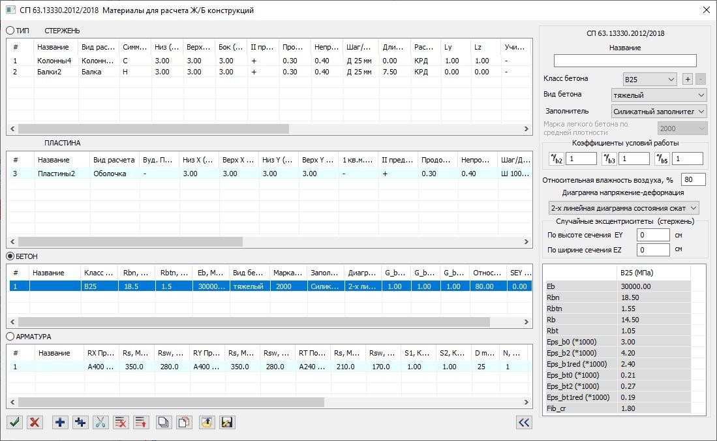
Рис.21.12. Диалоговое окно Материалы для расчета Ж/Б конструкций (для бетона)

Рис.21.13. Диалоговое окно Материалы для расчета Ж/Б конструкций (для арматуры) Задание материалов для пятого варианта конструирования железобетонных конструкций
- Для переключения на пятый вариант конструирования, в диалоговом окне Жесткости и материалы, при поставленном флажке Материалы, с помощью счетчика Номер текущего варианта конструирования схемы переключитесь на номер варианта конструирования 5.
- Далее в диалоговом окне Жесткости и материалы включите радио-кнопку Бетон и щелкните по кнопке Редактировать.
- На экран выводится диалоговое окно Материалы для расчета Ж/Б конструкций.

- Щелкните по кнопке - Добавить, чтобы создать второй вид бетона.
  - в раскрывающемся списке Класс бетона выберите строку соответствующую классу В30;
  - все остальные параметры остаются заданными по умолчанию.
- После этого щелкните по кнопке – Подтвердить.

Назначение жесткостей и материалов элементам схемы для первого варианта конструирования
- В диалоговом окне Жесткости и материалы (рис.21.14), при включенной радио-кнопке Бетон, в списке типов свойств бетонов выделите курсором строку 1.В25.
- Щелкните по кнопке Назначить текущим (при этом выбранный тип свойств бетона записывается в строке редактирования Материалы поля Назначить элементам схемы. Можно назначить текущий тип свойств бетона двойным щелчком по строке списка).
- Затем в диалоговом окне Жесткости и материалы включите радио-кнопку Тип и в списке типов общих свойств материалов для железобетонных конструкций выделите курсором строку 3.Оболочка (Изгиб, Сжатие/Растяжение). Пластины.
- Щелкните по кнопке Назначить текущим.
- Для переключения на первый вариант конструирования, в диалоговом окне Жесткости и материалы с помощью счетчика Номер текущего варианта конструирования схемы переключитесь на номер варианта конструирования 1 (при этом в списке текущего типа жесткости должна быть установлена жесткость – 3.Пластина Н 20).

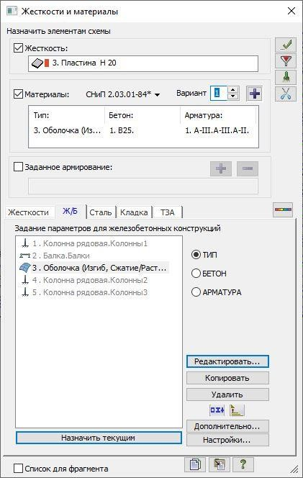
Рис.21.14. Диалоговое окно Жесткости и материалы

- Щелкните по кнопке  – Отметка элементов в раскрывающемся списке Отметка элементов на панели инструментов Панель выбора (по умолчанию находится в нижней области рабочего окна).
- С помощью курсора выделите все элементы схемы (выделенные элементы окрашиваются в красный цвет).
Отметка элементов выполняется с помощью одиночного указания курсором или растягиванием вокруг нужных элементов «резинового окна».

- В диалоговом окне Жесткости и материалы щелкните по кнопке – Применить.
- В диалоговом окне с предупреждением (рис.21.15) щелкните по кнопке ОК.

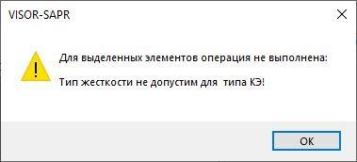
Рис.21.15. Диалоговое окно VISOR-SAPR

- Затем в диалоговом окне Жесткости и материалы в списке типов общих свойств материалов для железобетонных конструкций выделите курсором строку 2.Балка. Балки.
- Щелкните по кнопке Назначить текущим.
- В диалоговом окне Жесткости и материалы щелкните по первой закладке Жесткости и в списке типов жесткостей выделите курсором тип жесткости 2. Тавр_Т 30х50.
- Щелкните по кнопке Назначить текущим.

- Затем в диалоговом окне Жесткости и материалы щелкните по кнопке – Применить.
- На экране появляется диалоговое окно Предупреждение, в котором щелкните по кнопке Нет.
- Далее в диалоговом окне Жесткости и материалы в списке типов жесткостей выделите курсором тип жесткости 1. Брус 40х40.
- Щелкните по кнопке Назначить текущим.
- После этого в диалоговом окне Жесткости элементов щелкните по второй закладке Ж/Б и в списке типов общих свойств материалов для железобетонных конструкций выделите курсором строку

1.Колонна рядовая. Колонны1.
- Щелкните по кнопке Назначить текущим.
- Щелкните по кнопке – Отметка вертикальных стержней на панели инструментов Панель выбора.
- С помощью курсора выделите все вертикальные элементы.

- Затем в диалоговом окне Жесткости и материалы щелкните по кнопке – Применить.
- В первом появившемся диалоговом окне с предупреждением щелкните по кнопке Да.

Назначение материалов элементам схемы для второго варианта конструирования
- Для переключения на второй вариант конструирования, в диалоговом окне Жесткости и материалы, при поставленном флажке Материалы, с помощью счетчика Номер текущего варианта конструирования схемы переключитесь на номер варианта конструирования 2.
- Чтобы назначить материалы железобетонным конструкциям для второго варианта конструирования, снимите флажок Жесткость в поле Назначить элементам.
- В диалоговом окне Жесткости и материалы в списке типов общих свойств материалов для железобетонных конструкций выделите курсором строку 3.Оболочка (Изгиб, Сжатие/Растяжение). Пластины.
- Щелкните по кнопке Назначить текущим.
- Щелкните по кнопке – Отметка элементов в раскрывающемся списке Отметка элементов на панели инструментов Панель выбора.
- С помощью курсора выделите все элементы схемы.

- Затем в диалоговом окне Жесткости и материалы щелкните по кнопке – Применить.
- В диалоговом окне с предупреждением щелкните по кнопке ОК.
- Назначьте текущим тип общих свойств материалов для железобетонных конструкций 2.Балка. Балки.

- В диалоговом окне Жесткости и материалы щелкните по кнопке – Применить.
- В появившемся диалоговом окне с предупреждением щелкните по кнопке Нет.

  - Назначьте текущим тип общих свойств материалов для железобетонных конструкций 4.Колонна радовая. Колонны2.
  - Щелкните по кнопке – Отметка вертикальных стержней на панели инструментов Панель выбора.
  - С помощью курсора выделите все вертикальные элементы.

  - Затем в диалоговом окне Жесткости и материалы щелкните по кнопке – Применить.

Назначение материалов элементам схемы для третьего варианта конструирования
  - Для переключения на третий вариант конструирования, в диалоговом окне Жесткости и материалы, при поставленном флажке Материалы, с помощью счетчика Номер текущего варианта конструирования схемы переключитесь на номер варианта конструирования 3.
  - Назначьте текущим тип общих свойств материалов для железобетонных конструкций 3. Оболочка (Изгиб, Сжатие/Растяжение). Пластины.
  - Щелкните по кнопке – Отметка элементов в раскрывающемся списке Отметка элементов на панели инструментов Панель выбора.
  - С помощью курсора выделите все элементы схемы.

  - Затем в диалоговом окне Жесткости и материалы щелкните по кнопке – Применить.
  - В диалоговом окне с предупреждением щелкните по кнопке ОК.
  - Назначьте текущим тип общих свойств материалов для железобетонных конструкций 2.Балка Балки.

  - В диалоговом окне Жесткости и материалы щелкните по кнопке – Применить.
  - В диалоговом окне с предупреждением щелкните по кнопке Нет.
  - Назначьте текущим тип общих свойств материалов для железобетонных конструкций 5.Колонна рядовая. Колонны3.
  - Щелкните по кнопке – Отметка вертикальных стержней на панели инструментов Панель выбора.
  - С помощью курсора выделите все вертикальные элементы.

  - В диалоговом окне Жесткости и материалы щелкните по кнопке – Применить.

Назначение материалов элементам схемы для четвертого варианта конструирования
  - Для переключения на четвертый вариант конструирования, в диалоговом окне Жесткости и материалы, при поставленном флажке Материалы, с помощью счетчика Номер текущего варианта конструирования схемы переключитесь на номер варианта конструирования 4.
  - В списке текущих материалов должны быть установлены в качестве текущих: тип – 3. Оболочка (Изгиб, Сжатие/Растяжение). Пластины, класс бетона – 1.В25 и класс арматуры – 1.А400.
  - Щелкните по кнопке – Отметка элементов в раскрывающемся списке Отметка элементов на панели инструментов Панель выбора.
  - С помощью курсора выделите все элементы схемы.

  - Затем в диалоговом окне Жесткости и материалы щелкните по кнопке – Применить.
  - В диалоговом окне с предупреждением щелкните по кнопке ОК.
  - В диалоговом окне Жесткости и материалы назначьте текущим тип общих свойств материалов для железобетонных конструкций 2.Балка. Балки.

  - В диалоговом окне Жесткости и материалы щелкните по кнопке – Применить.
  - В диалоговом окне с предупреждением щелкните по кнопке Нет.
  - Назначьте текущим тип общих свойств материалов для железобетонных конструкций 1.Колонна рядовая. Колонны4.

- Щелкните по кнопке – Отметка вертикальных стержней на панели инструментов Панель выбора.
- С помощью курсора выделите все вертикальные элементы.

- Затем в диалоговом окне Жесткости и материалы щелкните по кнопке – Применить.

Назначение материалов элементам схемы для пятого варианта конструирования
- Для переключения на пятый вариант конструирования, в диалоговом окне Жесткости и материалы, при поставленном флажке Материалы, с помощью счетчика Номер текущего варианта конструирования схемы переключитесь на номер варианта конструирования 5.
- Назначьте текущим тип общих свойств материалов для железобетонных конструкций 3. Оболочка (Изгиб, Сжатие/Растяжение). Пластины.
- Щелкните по кнопке – Отметка элементов в раскрывающемся списке Отметка элементов на панели инструментов Панель выбора.
- С помощью курсора выделите все элементы схемы.

- Затем в диалоговом окне Жесткости и материалы щелкните по кнопке – Применить.
- В диалоговом окне с предупреждением щелкните по кнопке ОК.
- Назначьте текущим тип общих свойств материалов для железобетонных конструкций 2.Балка. Балки.
- В диалоговом окне Жесткости и материалы включите радио-кнопку Бетон.
- Назначьте текущим тип свойств бетона 2.В30.

- В диалоговом окне Жесткости и материалы щелкните по кнопке – Применить.
- В диалоговом окне с предупреждением щелкните по кнопке Нет.
- Включите радио-кнопку Тип.
- Назначьте текущим тип общих свойств материалов для железобетонных конструкций 1.Колонна рядовая. Колонны1.
- Щелкните по кнопке – Отметка вертикальных стержней на панели инструментов Панель выбора.
- С помощью курсора выделите все вертикальные элементы.

- В диалоговом окне Жесткости и материалы щелкните по кнопке – Применить.

Этап 5. Задание нагрузок

Формирование загружения № 1
  - Щелчком по кнопке – Добавить собственный вес (панель Нагрузки на вкладке Создание и редактирование) вызовите диалоговое окно Добавить собственный вес (рис.21.16).
  - В этом окне, при включенной радио-кнопке все и заданном коэфф. надежности по нагрузке равном 1,

щелкните по кнопке – Применить (элементы автоматически загружаются нагрузкой от собственного веса).
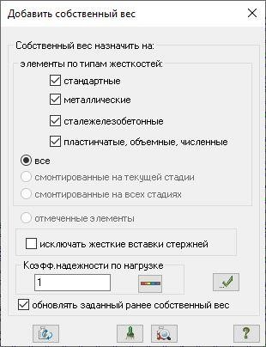
Рис.21.16. Диалоговое окно Добавить собственный вес

Формирование загружения № 2

  - Смените номер текущего загружения щелчком по кнопке – Следующее загружение в строке состояния (находится в нижней области рабочего окна).
  - Щелкните по кнопке – Отметка элементов в раскрывающемся списке Отметка элементов на панели инструментов Панель выбора.
  - Выделите все элементы схемы.
  - Вызовите диалоговое окно Задание нагрузок на закладке Нагрузки на пластины (рис.21.17)

выбрав команду – Нагрузка на пластины в раскрывающемся списке Нагрузки на узлы и элементы (панель Нагрузки на вкладке Создание и редактирование).
  - В этом окне по умолчанию указана система координат Глобальная, направление – вдоль оси Z.

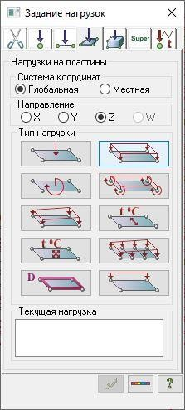
Рис.21.17. Диалоговое окно Задание нагрузок

- Щелчком по кнопке равномерно распределенной нагрузки вызовите диалоговое окно Параметры.
- В этом окне задайте интенсивность нагрузки р= 1.5 т/м2 (рис.21.18).
- Щелкните по кнопке – Подтвердить.
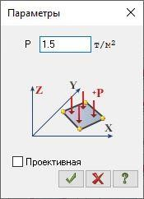
Рис.21.18. Диалоговое окно Параметры

- На экране появляется диалоговое окно Предупреждение (рис.21.19), в котором щелкните по кнопке

ОК.

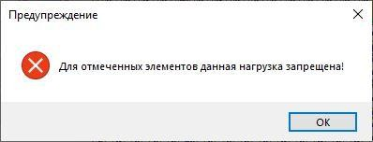
Рис.21.19. Диалоговое окно Предупреждение

Предупреждение связано с тем, что при выделении всех элементов схемы выделяются одновременно стержни и пластины. Задаваемая нагрузка на пластины запрещена для стержневых элементов.

Формирование загружения № 3

  - Смените номер текущего загружения щелчком по кнопке – Следующее загружение в строке состояния.
  - Еще раз выделите все элементы схемы.
  - В диалоговом окне Задание нагрузок щелчком по кнопке равномерно распределенной нагрузки
вызовите диалоговое окно Параметры.
  - В этом окне задайте интенсивность нагрузки р = 0.35 т/м2.
  - Щелкните по кнопке – Подтвердить.

Формирование загружения № 4
  - Смените номер текущего загружения на 4.
  - Перейдите в проекцию на плоскость XOZ щелчком по кнопке – Проекция на XOZ на панели инструментов Проекция (по умолчанию находится в нижней области рабочего окна).
  - После щелчка по кнопке – Отметка вертикальных стержней на панели инструментов Панель выбора выделите крайний левый ряд колонн.
  - В диалоговом окне Задание нагрузок перейдите на третью закладку Нагрузки на стержни и для изменения направления нагрузки включите радио-кнопку X.

  - Щелчком по кнопке равномерно распределенной нагрузки ( ) вызовите диалоговое окно Параметры.
  - В этом окне задайте интенсивность нагрузки р = -0.5 т/м2.
  - Щелкните по кнопке – Подтвердить.

Формирование загружения № 5
  - Смените номер текущего загружения на 5.
  - Перейдите в проекцию на плоскость YOZ щелчком по кнопке – Проекция на YOZ на панели инструментов Проекция.
  - Выделите колонны расположенные спереди здания (крайний левый ряд на проекции).
  - В диалоговом окне Задание нагрузок для изменения направления нагрузки включите радио- кнопку Y.
  - Щелчком по кнопке равномерно распределенной нагрузки вызовите диалоговое окно Параметры.
  - В этом окне задайте интенсивность нагрузки р = -0.5 т/м2.
  - Щелкните по кнопке – Подтвердить.

- Перейдите в диметрическую фронтальную проекцию представления расчетной схемы щелчком по кнопке  – Диметрическая фронтальная проекция на панели инструментов Проекция.
Задание расширенной информации о загружениях
- Вызовите диалоговое окно Редактор загружений (рис.21. 20) щелчком по кнопке – Редактор загружений (панель Нагрузки на вкладке Создание и редактирование).
- В этом диалоговом окне в списке загружений выделите строку соответствующую первому
загружению.
- Далее в поле Редактирование выбранного загружения выберите в раскрывающемся списке Вид

строку Постоянное и щелкните по кнопке – Применить.
- После этого в списке загружений выделите строку соответствующую второму загружению, а затем в поле Редактирование выбранного загружения выберите в раскрывающемся списке Вид строку

Временное длит. / Длительное и щелкните по кнопке – Применить.
- Далее в списке загружений выделите строку соответствующую третьему загружению, а затем в поле
Редактирование выбранного загружения выберите в раскрывающемся списке Вид строку

Кратковременное и щелкните по кнопке – Применить.
- Далее в списке загружений выделите строку соответствующую четвертому загружению, а затем в поле Редактирование выбранного загружения выберите в раскрывающемся списке Вид строку

Мгновенное и щелкните по кнопке – Применить.
- Далее в списке загружений выделите строку соответствующую пятому загружению, а затем в поле
Редактирование выбранного загружения выберите в раскрывающемся списке Вид строку

Мгновенное и щелкните по кнопке – Применить.
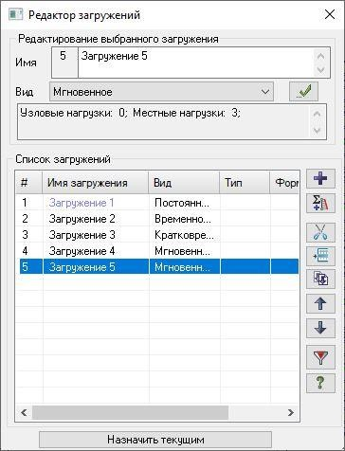
Рис.21.20. Диалоговое окно Редактор загружений

Этап 6. Генерация таблицы РСУ

  - Щелчком по кнопке – Таблица РСУ (панель РСУ на вкладке Расчет) вызовите диалоговое окно
Расчетные сочетания усилий (рис.21.21).
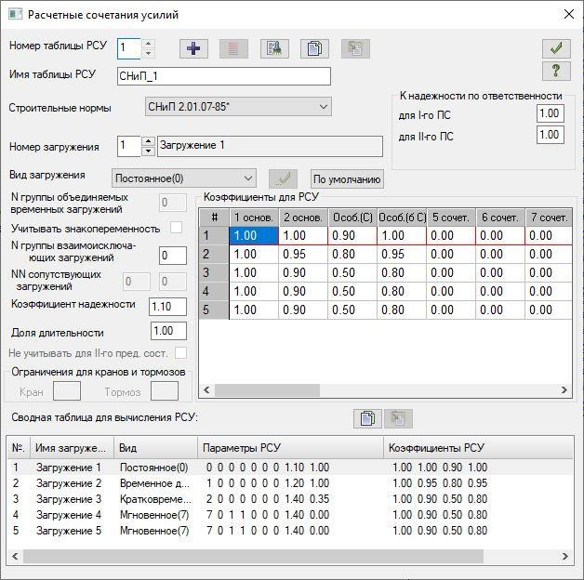
Рис.21.21. Диалоговое окно Расчетные сочетания усилий
  - В этом окне, при выбранных строительных нормах СНиП 2.01.07-85*, для формирования таблицы РСУ со значениями, принятыми по умолчанию для каждого загружения, щелкните по кнопке –

Заполнить таблицу РСУ значениями по умолчанию.
  - Далее в сводной таблице для вычисления РСУ выделите строку соответствующую 3-му загружению. Затем в текстовом поле Коэффициент надежности задайте величину 1.4 и после этого щелкните по

кнопке – Применить;
  - Далее в сводной таблице для вычисления РСУ выделите строку соответствующую 4-му загружению. Затем установите флажок Учитывать знакопеременность, в текстовом поле № группы

взаимоисключающих загружений задайте 1 и щелкните по кнопке – Применить;

- Далее в сводной таблице для вычисления РСУ выделите строку соответствующую 5-му загружению. Затем установите флажок Учитывать знакопеременность, в текстовом поле № группы

взаимоисключающих загружений задайте 1 и после этого щелкните по кнопке – Применить.
- Для окончания формирования таблицы РСУ, щелкните по кнопке – Подтвердить.

Этап 7. Полный расчет схемы
- Запустите задачу на расчет щелчком по кнопке – Выполнить полный расчет (панель Расчет
на вкладке Расчет).

Этап 8. Просмотр и анализ результатов статического расчета
После расчета задачи, просмотр и анализ результатов статического и динамического расчетов осуществляется на вкладке Анализ.

Отключение отображения нагрузок на расчетной схеме
- Щелкните по кнопке – Флаги рисования на панели инструментов Панель выбора.
- В диалоговом окне Показать перейдите на третью закладку Общие и снимите флажок Нагрузки.

- Щелкните по кнопке – Перерисовать.
- В режиме просмотра результатов расчета по умолчанию расчетная схема отображается с учетом перемещений узлов.

Вывод на экран изополей перемещений
- Чтобы вывести на экран изополя перемещений по направлению Z, выберите команду –
Изополя перемещений в глобальной системе в раскрывающемся списке Мозаика/изополя и
после этого щелкните по кнопке – Изополя перемещений по Z (панель Деформации на вкладке Анализ).
Вывод на экран эпюр внутренних усилий

- Выведите на экран эпюру My щелчком по кнопке – Эпюры My (панель Усилия в стержнях на вкладке Анализ).

- Для вывода эпюры Qz щелкните по кнопке – Эпюры поперечных сил Qz (панель Усилия в стержнях на вкладке Анализ).

- Для вывода эпюры N щелкните по кнопке – Эпюры продольных сил N (панель Усилия в стержнях на вкладке Анализ).

- Чтобы вывести мозаику усилия N, выберите команду – Мозаика усилий в стержнях в раскрывающемся списке Эпюры/мозаика (панель Усилия в стержнях на вкладке Анализ).

Смена номера текущего загружения

  - В строке состояния (находится в нижней области рабочего окна) в раскрывающемся списке Сменить номер загружения выберите строку соответствующую второму загружению и щелкните по кнопке

– Применить.

Вывод на экран мозаик напряжений
  - Чтобы вывести на экран мозаику напряжений по Мх, выберите команду – Мозаика напряжений в раскрывающемся списке Мозаика/изополя и после этого щелкните по кнопке –
Мозаика напряжений по Mx (панель Напряжения в пластинах и объемных КЭ на вкладке
Анализ).

  - Для отображения мозаики напряжений по Nх, щелкните по кнопке – Мозаика напряжений по Nx (панель Напряжения в пластинах и объемных КЭ на вкладке Анализ).

Формирование и просмотр таблиц результатов расчета
  - Для вывода на экран таблицы со значениями расчетных сочетаний усилий в элементах схемы, выберите команду – Стандартные таблицы в раскрывающемся списке Документация (панель Таблицы на вкладке Анализ).
  - После этого в диалоговом окне Таблицы (рис.21.22) выделите строку РСУ расчетные.

  - Щелкните по кнопке – Применить.
По умолчанию стандартные таблицы создаются в формате CSV. Информация, которая выводится в данных таблицах, разделена по разным закладкам: исходные данные (например, коэффициенты для РСУ), если такие имеются; результаты для стержневых элементов; результаты для пластинчатых элементов и т. д.
При установке флажка Включить таблицу в «Книгу отчетов» таблица будет создана только в формате CSV и вставлена в «Книгу отчетов». Таблицу, которая находится в
«Книге отчетов», можно в дальнейшем обновлять в случае необходимости и верстать в отчет средствами «Книги отчетов».
Чтобы изменить формат создаваемой таблицы, нужно в диалоговом окне Стандартные таблицы щелкнуть по кнопке Другой и в появившемся окне Формат таблиц выбрать нужный формат и подтвердить выбор щелчком по кнопке Подтвердить (для создания таблиц в текстовом формате нужно включить радио-кнопку Текстовые. Для создания таблиц в формате HTML нужно включить радио-кнопку HTML. Для создания таблиц в формате для дальнейшей работы в режиме программы "Графический Макетировщик" нужно включить радио-кнопку RPT.
Выбранный формат таблиц запоминается и будет использован по умолчанию при дальнейшей работе со стандартными таблицами.

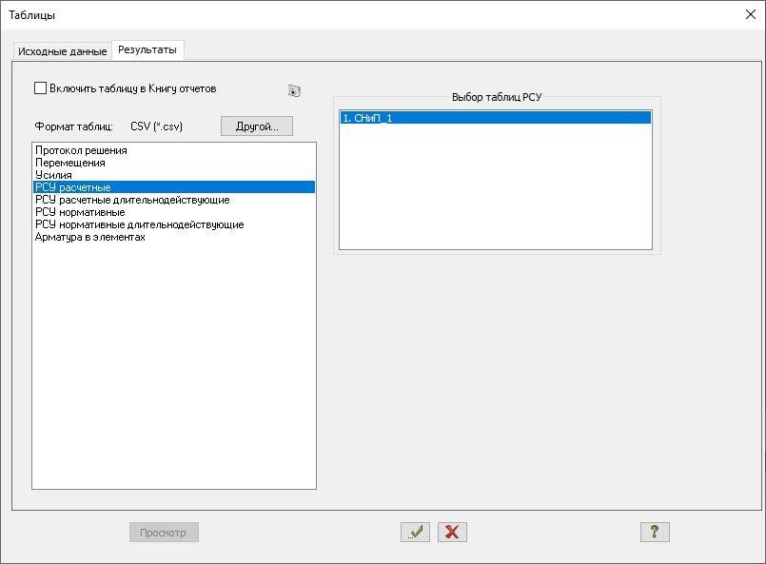
Рис.21.22. Диалоговое окно Таблицы

- После анализа закройте таблицу щелчком по кнопке – Закрыть.

Этап 9. Просмотр и анализ результатов конструирования
После расчета задачи, просмотр и анализ результатов конструирования осуществляется на вкладке Жедезобетон (для стандартного стиля ленточного интерфейса).

Просмотр результатов армирования
- Для просмотра информации о подобранной арматуре в одном из элементов, щелкните по кнопке

– Информация об узле или элементе на панели инструментов Панель выбора и укажите курсором на любой стержневой или пластинчатый элемент.
- В появившемся диалоговом окне содержится полная информация о выбранном элементе, в том числе и с результатами подбора арматуры.
- Закройте диалоговое окно щелчком по кнопке – Закрыть.
- Чтобы посмотреть мозаику отображения площади нижней арматуры в пластинах по направлению оси X1, щелкните по кнопке – Нижняя арматура в пластинах по оси X1 (панель
Армирование стержней на вкладке Железобетон).

  - Чтобы посмотреть мозаику отображения площади нижней арматуры в пластинах по направлению оси Y1, щелкните по кнопке – Нижняя арматура в пластинах по оси Y1 (панель
Армирование стержней на вкладке Железобетон).

  - Для установки режима отображения симметричного армирования в сечениях стержней, выберите

команду – Симметрия в раскрывающемся списке Армирование (панель Армирование стержней на вкладке Железобетон).
  - Чтобы посмотреть мозаику отображения площади продольной арматуры в нижнем левом угле

сечения стержня AU1, щелкните по кнопке – Угловая арматура AU1 (панель Армирование стержней на вкладке Железобетон).
  - Чтобы посмотреть мозаику отображения площади продольной арматуры в нижнем правом угле

сечения стержня AU2, щелкните по кнопке – Угловая арматура AU2 (панель Армирование стержней на вкладке Железобетон).
  - Для установки режима отображения несимметричного армирования в сечениях стержней, выберите

команду – Несимметрия в раскрывающемся списке Армирование (панель Армирование стержней на вкладке Железобетон).

Формирование и просмотр таблиц результатов подбора арматуры

  - Вызовите диалоговое окно Таблицы (рис.21.23), выбрав команду – Таблицы результатов для ЖБ в раскрывающемся списке Документация (панель Таблицы на вкладке Железобетон).
  - В этом окне по умолчанию выбрана строка Арматура в элементах и в поле Арматура включена радиокнопка Стержни.

  - Щелкните по кнопке – Применить.
  - После анализа закройте таблицу щелчком по кнопке – Закрыть.

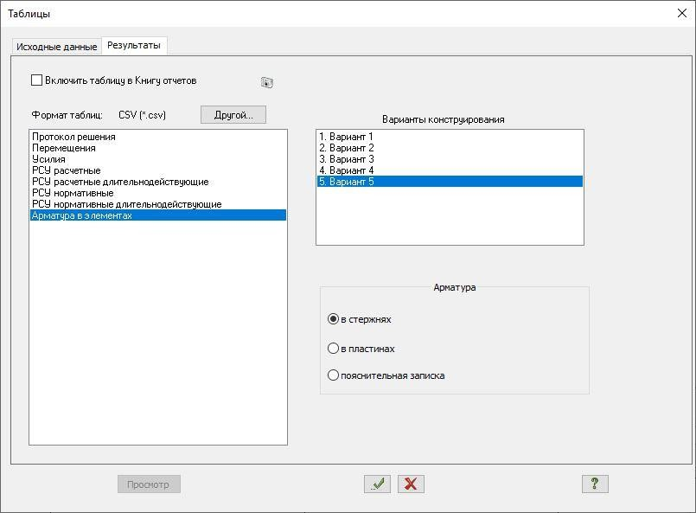
Рис.21.23. Диалоговое окно Таблицы

Смена номера варианта конструирования

- В строке состояния в раскрывающемся списке Сменить номер варианта конструирования
выберите строку соответствующую второму варианту конструирования.
Для альтернативного переключения на другой вариант конструирования, нужно вызвать диалоговое окно Варианты конструирования (рис.21.4) щелчком по кнопке –
Варианты конструирования (панель Конструирование на вкладке Железобетон).
Чтобы переключиться на другой вариант конструирования, нужно выбрать
соответствующую строку в Списке вариантов конструирования схемы и щелкнуть по кнопке Назначить текущим.
Просмотр и анализ результатов армирования по второму варианту конструирования осуществляется аналогично первому варианту конструирования.

Изменение размеров сечения
Проанализировав результаты армирования по всем вариантам конструирования, за окончательный принимаем четвертый вариант конструирования. Для этого варианта конструирования выполним подбор арматуры при увеличенных размерах сечений
стержневых элементов.

- Щелчком по кнопке – Жесткости и материалы элементов (панель Конструирование на вкладке Железобетон) вызовите диалоговое окно Жесткости и материалы.

  - В этом окне в списке типов жесткостей выделите курсором тип жесткости 1. Брус 40х40.
  - Щелкните по кнопке Изменить.
  - В появившемся диалоговом окне Задание стандартного сечения задайте новые параметры сечения Брус:
    - геометрические размеры – В = 50 см; Н = 50 см.
  - Для ввода данных щелкните по кнопке – Подтвердить.

  - После этого в диалоговом окне Жесткости и материалы в списке типов жесткостей выделите курсором тип жесткости 2. Тавр_Т 30х50.
  - Щелкните по кнопке Изменить.
  - В новом окне Задание стандартного сечения задайте новые параметры сечения Тавр_Т:
    - геометрические размеры – Н = 60 см.
  - Для ввода данных щелкните по кнопке – Подтвердить.

Подбор арматуры при измененных размерах сечений
  - Переключитесь на четвертый вариант конструирования.
  - Запуск задачи на подбор арматуры производится щелчком по кнопке - Расчет арматуры
(панель Расчет на вкладке Железобетон).
  - В появившемся диалоговом окне Расчет и конструирование железобетонных элементов
(рис.21.24) щелкните по кнопке Подтвердить.
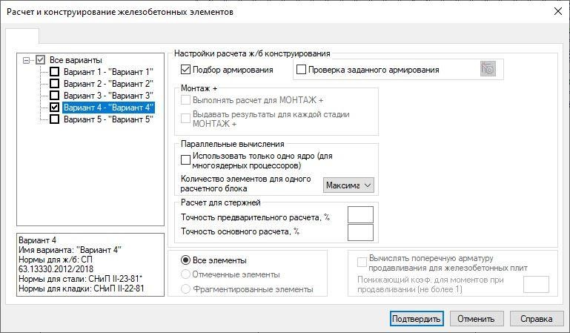
Рис.21. 24. Диалоговое окно Расчет и конструирование железобетонных элементов
Просмотр и анализ результатов армирования после подбора арматуры при измененных размерах сечения осуществляется аналогично описанному выше.

